Чит-коды на GTA 4 (ПК, Xbox 360, PlayStation 3)

Коды скачены с сайта GTA.COM.UA
Ссылка на страницу: http://gta.com.ua/gta4-cheats.phtml

Для того, чтобы ввести чит-код в GTA 4, необходимо достать мобильный телефон и перейти в режим набора номера. Далее необходимо набрать любой из нижеперечисленных номеров. Если код был введён верно, то под вкладкой "Настройки" появится новая вкладка "Читы". Подходят как для ПК, так и для Xbox 360 и PlayStation 3.
Внимание! После ввода некоторых чит-кодов, вы не сможете пройти GTA 4 на 100%. Поэтому не сохраняйтесь после ввода кодов!
DOC-555-0100 (362-555-0100) - Получить полное здоровье и броню
GTA-555-0100 (482-555-0100) - Получить полное здоровье, броню, продвинутое оружие
GUN-555-0150 (486-555-0150) - Получить оружие:

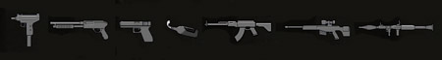

GUN-555-0100 (486-555-0100) - Получить продвинутое оружие:

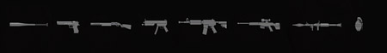
COP-555-0100 (267-555-0100) - Понизить уровень преследования
COP-555-0150 (267-555-0150) - Повысить уровень преследования
HOT-555-0100 (468-555-0100) - Изменить погоду

Коды на машины:
Cognoscenti  CAR-555-0142 (227-555-0142) | FBI Buffalo  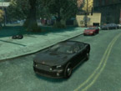  CAR-555-0100 (227-555-0100) | Turismo  CAR-555-0147 (227-555-0147)
Comet  CAR-555-0175 (227-555-0175) | SuperGT  CAR-555-0168 (227-555-0168) | NRG900 (байк)  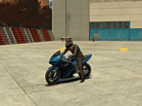  MBK-555-0100 (625-555-0100)
Sanchez  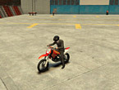  MBK-555-0150 (625-555-0150) | Annihilator (вертолет)  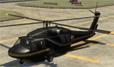  FLY-555-0100 (359-555-0100) | Jetmax  WET-555-0100 (938-555-0100)

